Unterflurverteiler mit Steckanschluss 160x150x48, St

OBO Bettermann

Eigenschaften

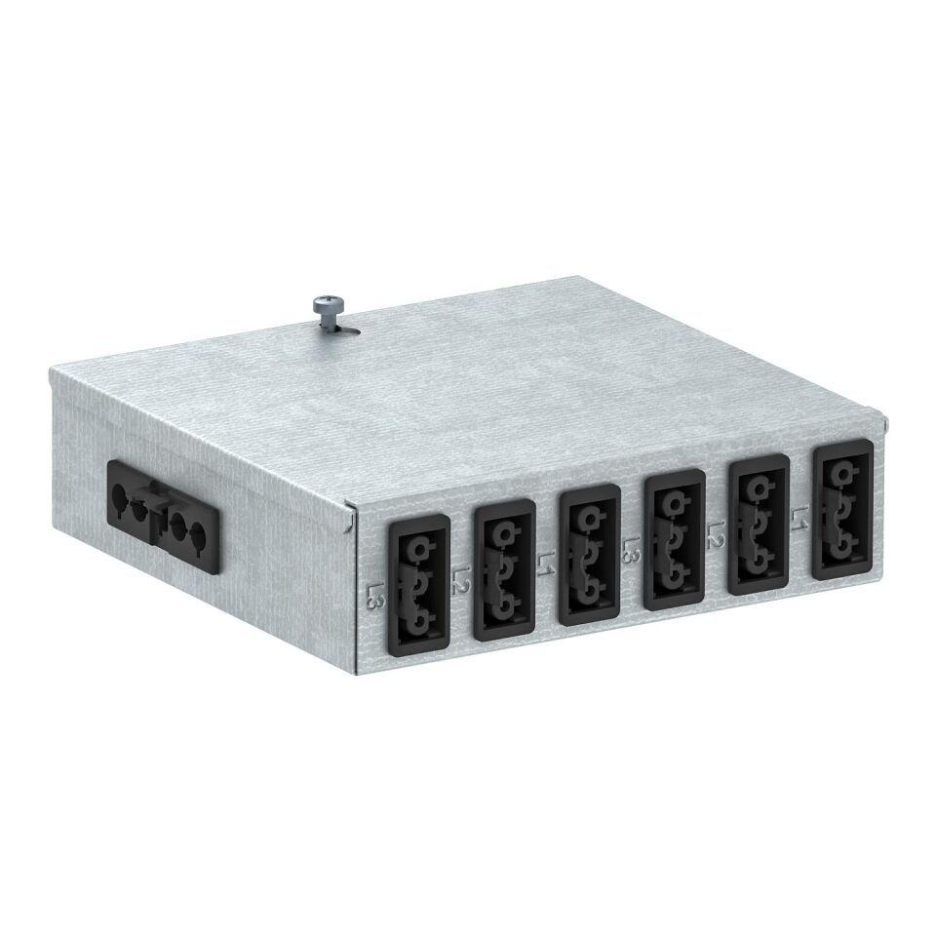

GTIN:

4012195522997

HAN:

6108012

Werkstoff

Metall

Anschlussart

Stecksystem

Eingang

5-polig